**TERMOLINE пневмообрезчик TL-5545TВС**

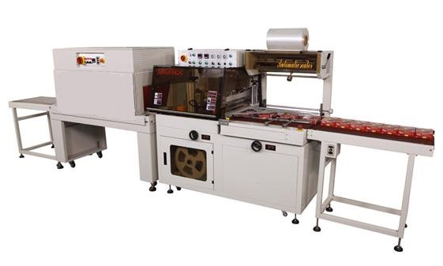

**на фото с опцией термотуннель**

Технические характеристики:

|  |  |
| --- | --- |
| Размер машины, Д*Ш*В(мм) | 1680×975×1500 |
| Макс. Д, В<150 (мм) | Не ограничена |
| Макс. размер упаковки Ш+В (мм) | ≤430 |
| Длина шва (мм) | 450 |
| Скорость упаковки, упак./мин. Скорость конвейера (м/мин.) | 20-40 |
| Вес нетто (кг) | 290 |
| Мощность (кВт) | 13,8 |
| Напряжение питания | 3 фазы, 220 В/380 В, 50/60 Гц |
| Воздушное давление (кг/см2) | 6-8 |
| Воздушное давление (кг/см2) | 6-8 |
| Плёнка | ПОФ/ПВХ |

**Описание и принцип работы:**

FL-5545TBC экономичный термоупаковщик с боковой запайкой разработан для широкого применения в поточном производстве для массового выпуска изделий. Одновременное выполнение подачи, транспортировки, упаковывания, запайки и усадки одним устройством с высоким результатом. Подходит для продуктов разной ширины и длины.

 Поперечный запайщик с вертикальным приводом и ракельный нож для боковой запайки с постоянной температурой, ровный и крепкий шов запайки всегда на середине упаковки, обеспечивают отличный результат.

 Надежная система горячей запайки с использованием пленки POF и других стандартных термоусадочных пленок.  
 Простое в использовании колесо ручной настройки размера упаковки для разных типоразмеров продукции. Легко в применении и при этом более надежно.  
  Программный контроллер PLC оборудован устройствами безопасности и сигналами тревоги, плавный процесс запайки боковых швов, не требует ручного вмешательства, легкость в техобслуживании.  
 Датчики фотометки имеют таймер, точно контролирующий длину подачи и выхода пленки, благодаря чему результат усадки легко контролируется.  
 Два датчика фотометки переключения горизонтальный и вертикальный, для завершения термоусадки в пленку крупных и небольших продуктов.  
 Отдельный двигатель контролирует намотку оставшейся пленки, на проверку слабины и тугости, что остается от пленки - легко извлекается.  
 Возможность увеличить силу подачи воздуха.  
 Опции: автоматический податчик и неавтоматический стол хранения.

**Основные характеристики:**

 - Блок запайки имеет вертикальный привод. Интерфейс запайки гладкий, вертикальный привод помогает избегать сморщивания из-за L образного запайщика и смещения шва от центра продукта, способствуя великолепному результату.  
 - Подходит для индивидуальной и групповой упаковки CD, DVD дисков, косметики, электронных приборов, рамок для фотографий, алюминиевых, деревянных изделий.

**ТЕРМОУСАДОЧНЫЙ АППАРАТ С ПНЕВМАТИЧЕСКИМ ОБРЕЗЧИКОМ НЕОБХОДИМО ДОУКОМПЛЕКТОВАТЬ КОМПРЕССОРОМ!**